**f 41.1**

**Информация об организации профильного обучения и предпрофильной подготовки школьников в ОО Тоцкогорайона**

1. **Профильное обучение старшеклассников**

|  |  |  |  |  |  |  |  |  |  |
| --- | --- | --- | --- | --- | --- | --- | --- | --- | --- |
| №п/п | Направления профильной подготовки старшеклассников (название профиля подготовки) | Наименование ОО, в которых реализуются данные профили | Количество школьников, обучающихся по данным профилям | Количество обучающихся 10-11кл. *(заполняется нижняя строка)* | Процент охвата (от числа обучающихся 10-11 кл.) *(заполняется нижняя строка)* | Модели организации профильной подготовки: | | | |
| внутришкольная подготовка | сетевое взаимодействие ОО | индивидуальные учебные планы | другое |
| 1 | Социально-экономический | МБОУ Погроминская СОШ | 2 |  |  | + | + |  |  |
| МАОУ Суворовская СОШ | 2 |  |  | + | + |  |  |
| 2 | Химико-биологический | МАОУ Зареченская СОШ № 2 | 17 |  |  | + |  |  |  |
| 3 | Физико-химический | МАОУ Кирсановская СОШ | 8 |  |  | + | + |  |  |
| 4 | Универсальный | МБОУ Зареченская классическая гимназия | 40 |  |  | + | + |  |  |
| МАОУ Зареченская СОШ № 2 | 18 |  |  | + |  |  |  |
| МАОУ Кирсановская СОШ | 6 |  |  | + | + |  |  |
| МАОУ Тоцкая СОШ им. А.К.Стерелюхина | 48 |  |  | + | + |  |  |
| МАОУ Богдановская СОШ | 5 |  |  | + |  |  |  |
| МБОУ Погроминская СОШ | 3 |  |  | + | + |  |  |
|  |  |  | **149** | **149** | **100** |  |  |  |  |

1. **Предпрофильная подготовка школьников 9 классов**

|  |  |  |  |  |
| --- | --- | --- | --- | --- |
| №п/п | Направления предпрофильной подготовки | Наименование ОО, в которых организована работа по предпрофильной подготовке школьников | Класс | Количество обучающихся |
| 1. | Психология. Выбор профессии | МАОУ Богдановская СОШ | 9 | 10 |
| 2. | Психология. Выбор профессии | Ковыляевская ООШ – филиал МАОУ Богдановская СОШ | 9 | 2 |
| 3. | Психология. Выбор профессии | Мало-Ремизенская ООШ – филиал МАОУ Богдановская СОШ | 9 | 3 |
| 4. | Живой организм  Решение расчетных задач по химии.  Общие закономерности биологии.  Методы решения физических задач  Я гражданин | МБОУ Зареченская классическая гимназия | 9 | 53 |
| 5. | Человек и общество  Химия в жизни человека | МАОУ Зареченская СОШ № 2 | 9 | 66 |
| 6. | Выбор профессии | МАОУ Кирсановская СОШ | 9 | 16 |
| 7. | Выбор профессии | МБОУ Погроминская СОШ | 9 | 12 |
| 8. | Выбор профессии | МБОУ Свердловская СОШ | 9 | 8 |
| 9. | Человек и общество  Физика вокруг нас | МАОУ Суворовская СОШ | 9 | 7 |
| 10. | Физика в архитектуре  Практическое обществознание | МАОУ Тоцкая СОШ им. А.К Стерелюхина | 9 | 76 |
| 11. | Выбор профессии | Техникумовская ООШ – филиал МАОУ Тоцкая СОШ им. А.К Стерелюхина | 9 | 2 |
| 12. | Выбор профессии | Приютинская ООШ –филиал МАОУ Тоцкая СОШ им. А.К Стерелюхина | 9 | 1 |
| 13. | Успешный выбор профессии | МБОУ Верхне-Бузулукская ООШ | 9 | 2 |
| 14. | Я познаю мир | МБОУ Павло-Антоновская ООШ | 9 | 1 |
| 15. | Выбор профессии | МБОУ Правдинская ООШ | 9 | 2 |
| 16. | Выбор профессии | МБОУ Пристанционная ООШ | 9 | 20 |
| 17. | Выбор профессии | МБОУ Медведская ООШ | 9 | 6 |
| 18. | Психология. Выбор профессии | МБОУ Ново-Васильевская ООШ | 9 | 2 |
|  | **Итого:** |  |  | **289** |

1. **Наличие муниципального Ресурсного центра, базовых школ**

(коротко описать их функции, место расположения, кадровый потенциал, охват обучающихся, наличие дистанционного образования и т.п.)

МАОУ Тоцкая СОШ им. А.К.Стерелюхина – ресурсный центр. Осуществляет предпрофильную подготовку обучающихся Техникумовской ООШ, Приютинской ООШ, МБОУ Пристанционная ООШ, МБОУ П-Антоновская ООШ. Проводит семинары, мастер-классы для педагогов района. На базе данной школы организована работа ОЗК «Дар», каникулярная школа для детей группы риска по подготовке к государственной итоговой аттестации.

На базе МАОУ Тоцкая СОШ им. А.К.Стерелюхина организуются и проводятся районные спортивные и воспитательные мероприятия (Смотр знаний учащихся начальной школы, конкурс «Ученик года», научно-практические конференции, проектная и социально-значимая деятельность, конкурсы профессионального мастерства педагогов**).** Охват обучающихся – 681 человек.

С 1.09.2020 года на базе МАОУ Тоцкая СОШ им. А.К.Стерелюхина функционирует центр образования цифрового и гуманитарного профилей «Точка роста».

**Юридический адрес**: село Тоцкое, улица Терешковой, дом 5.

**Кадровый состав**: 58 человек. С высшим образованием – 49 (87%) педагогов. Высшая категория – 16 человек (27,6%), 1 категория – 38 педагогов (65,52%). Квалификационный уровень – 91,4%

Руководитель РОО Т.И. Гончарова

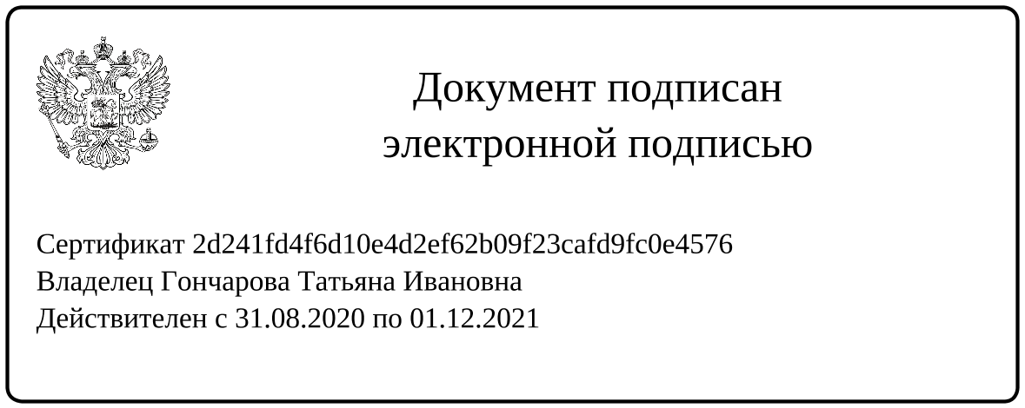

Исп.: Кузнецова Н.В.